Задания по химии с 12.05 по 15.05.2020г

8 класс
170 г раствора нитрата серебра смешали с избытком раствора хлорида натрия. Выпал осадок массой 8,61 г. Вычислите массовую долю соли в растворе нитрата серебра.

9 класс
Даны вещества: FeCl₃, H₂SO₄(конц.), Fe, Cu, NaOH, CuSO₄. Используя воду и необходимые вещества только из этого списка, получите в две стадии гидроксид железа (II). Опишите признаки проводимых реакций. Для реакции ионного обмена напишите сокращённое ионное уравнение реакции.

10 класс
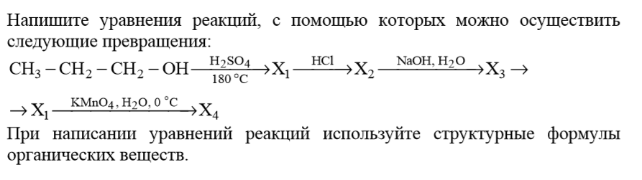

11 класс
При нагревании образца карбоната кальция часть вещества разложилась. При этом выделилось 4,48 л (н.у.) углекислого газа. Масса твёрдого остатка составила 41,2 г. Этот остаток добавили к 465,5 г раствора соляной кислоты, взятой в избытке. Определите массовую долю соли в полученном растворе. В ответе запишите уравнения реакций, которые указаны в условии задачи, и приведите все необходимые вычисления (указывайте единицы измерения искомых физических величин).

